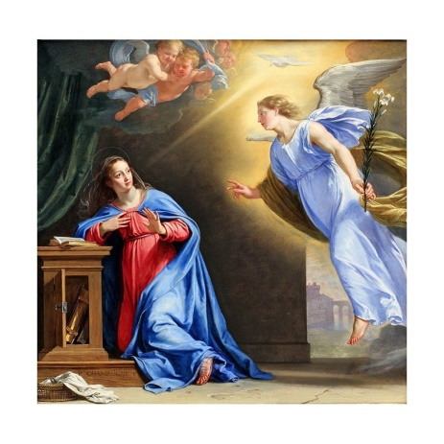
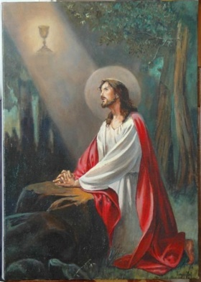
,,Różaniec – to skarb, który trzeba odkryć" - Jan Paweł II

*** UWAGA!***
RÓŻAŃCOWY KONKURS PLASTYCZNY

* Październik jest miesiącem modlitwy różańcowej, streszczającej całe życie Pana Jezusa i Jego Matki - Maryi.
* W tym czasie zachęcam do udziału w konkursie plastycznym: „Tajemnice różańca w obrazach mistrzów”, który odbędzie się w trzech kategoriach wiekowych:
- Klasy I-III – na najciekawiej zilustrowany obraz tajemnicy różańcowej z samodzielnie wykonaną ozdobną ramką.
- Klasy IV – VI - na najbardziej zgodny z oryginałem obraz tajemnicy różańcowej z samodzielnie wykonaną, ozdobną ramką.
- Klasy VII – VIII – na samodzielnie wykonaną kopię wybranego dzieła malarskiego przedstawiającego tajemnicę różańcową w samodzielnie wykonanej ramce.
* Ilustracje do uzupełniania oraz szczegółowe informacje uczniowie otrzymają na lekcjach religii.
* Regulamin konkursu dostępny na stronie szkoły.
* Zachęcam do odkrywania swoich plastycznych zdolności i udziału w konkursie! Najpiękniejsze prace zostaną oczywiście nagrodzone.
* Na Wasze prace czekam do 26 października!
Jolanta Marchewka

